关于IPv6与软件定义网络结合的调研

陈朴炎

（北京邮电大学 2021211307班 2021211138）

摘 要：本文探讨了IPv6与软件定义网络（SDN）结合的架构、应用与挑战。随着互联网的快速发展，IPv6成为解决IPv4地址枯竭问题的必然选择。然而，IPv6的全面普及面临着过渡技术的挑战。SDN作为一种新兴的网络架构，通过其集中控制和灵活配置的特性，可以有效地促进IPv6的过渡和部署。本文首先分析了基于SDN架构的IPv6过渡技术，介绍了其业务需求、功能架构和关键模块。接着，探讨了基于SDN的IPv6地址自动配置机制，并详细描述了其工作流程和优势。最后，研究了基于IPv6的分段路由与SDN的结合，阐述了SRv6的基本原理及其与SDN结合的优势。通过这些探讨，本文旨在为IPv6与SDN的结合提供理论基础和实践指导。

关键词： IPv6；SDN；SRv6；地址分配；NDP

**1 引言**

随着互联网的快速发展，传统的IPv4地址空间已无法满足日益增长的网络设备需求和互联网用户数量的增加。因此，下一代互联网协议IPv6应运而生，提供了更大范围的地址空间和更高效的路由性能。然而，IPv6的全面部署面临诸多挑战，尤其是在过渡阶段，需要平滑地从IPv4迁移到IPv6。

与此同时，软件定义网络（SDN）作为一种新兴的网络架构，通过将网络控制平面与数据平面分离，实现了网络的灵活控制和动态管理。SDN提供了集中化的控制方式，使得网络配置和管理更加简便高效，为网络创新和优化提供了广阔的空间。

在这种背景下，结合IPv6和SDN的优势，探讨其在下一代网络中的应用具有重要意义。IPv6与SDN的结合不仅可以简化IPv6过渡过程，还能优化地址自动分配机制，提升网络性能，并通过分段路由实现更高效的流量工程和网络切片。

本论文旨在研究IPv6与SDN的结合，探讨基于SDN架构的IPv6过渡技术、地址自动分配以及分段路由的实现与应用。通过分析当前技术的现状与挑战，提出相应的解决方案，并通过实验验证其可行性和效果。希望本研究能够为下一代网络的设计与实现提供有价值的参考。

**2 基于SDN架构的IPv6过渡技术**

**2.1 业务需求**

（1）不同过渡技术间的切换

在IPv4向IPv6过渡的不同阶段，需要根据当前网络设备的支持情况、IPv4/IPv6流量的变化、剩余IPv4地址等因素选择合适的过渡技术。例如：

当网络中IPv6支持情况较好且终端支持过渡技术时，可以采用基于IPv6的过渡技术（如DS-Lite）[1]。当网络设备及终端的IPv6支持能力较低时，可以采用基于双栈的过渡技术（如NAT444）[2]。

（2）多种过渡技术的共存

在IPv4与IPv6过渡时期，不同的应用场景可能需要多种过渡技术共存。例如：隧道类技术解决IPv4地址的后向兼容性问题；翻译类技术解决IPv4与IPv6应用的互通问题[3]。

（3）统一地址池的管理

过渡时期，不同设备、过渡技术使用的IPv4地址池通常是单独管理的。随着IPv6和IPv4流量的变化，需要不断调配IPv4地址池资源。这种碎片化的地址池管理增加了复杂性。

（4）网络设备的虚拟化

在IPv6过渡期间，不同过渡设备在处理流表时需要大量计算和存储资源。网络功能的虚拟化可以更有效地实现过渡资源的集约化管理。

（5）服务质量的协同控制

随着网络智能化技术的增强，运营商在网络中实现业务服务质量动态调整、路径优化、业务自动化部署的能力大大提高。然而，IPv6引入后，网络中地址转换点的增加使得用户和业务的识别与调整的复杂度进一步增大。

**2.3 基于SDN的过渡技术**

引入基于SDN的IPv6过渡技术之后，系统的架构如图2-1所示[4]。

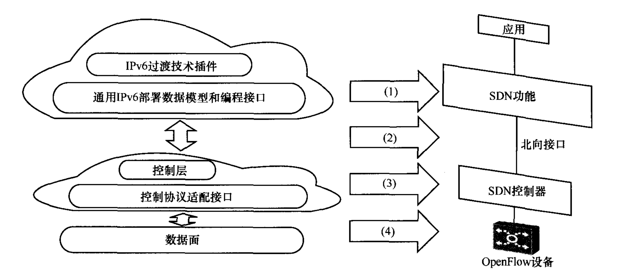

图2-1 基于SDN的IPv6过渡体系组网架构

在考虑如何将SDN与IPv6过渡技术结合时，需要思考如何利用SDN的集中控制、灵活配置和网络虚拟化的优势来实现IPv4向IPv6的平滑过渡。以下是基于SDN架构的IPv6过渡技术的设计和模块组成：

（1）应用功能模块

应用层主要负责各种与IPv6过渡相关的功能和服务： IPv6演进技术插件，用于灵活配置网络转发节点，适应不同场景和网络；地址池及网络资源管理，提供统一的地址池管理界面，支持与控制面交互地址相关信息，动态调配IPv4和IPv6地址资源；第三方业务开放接口，为第三方提供业务管理能力，支持业务运营和管理功能，包括网络管理、系统管理、计费、营业、账务和客户服务。

（2）SDN控制器相关功能模块

SDN控制器层负责管理控制整个网络的行为，它包含下述功能：控制协议功能，提供与转发设备的控制协议（如OpenFlow），建立控制协议连接，通过控制协议对转发节点进行管理； 过渡技术编排功能，对指定的过渡技术进行编排和配置管理，下发给转发设备；映射表项下发，根据转发层上送的首个分组确定相应的映射表项，并下发给转发设备。支持映射表项的生成、更改与删除；网络资源管理，管理映射表项和设备资源，统计查询设备资源占用情况，实现负载均衡和冗余备份，动态调整路径；网络虚拟化，实现网络的抽象化，屏蔽物理网络细节，提高资源利用率；基础协议功能，提供传统路由器具备的路由协议栈，使SDN控制器能够代替转发节点运行传统路由协议。

（3）网络侧转发节点功能模块

网络侧转发节点是实际处理数据包和执行控制指令的地方，它包含有基础路由功能，主要是运行IGP路由协议，建立基本路由，以确保网络连通性；控制协议功能，与控制器建立和维持控制协议连接；控制代理功能，向SDN控制器注册和上报信息，接收控制器下发的控制信息和转发表项，并指导转发面进行处理；流转发面功能，实现数据包的转发和处理，统一存储和处理IPv6过渡映射表。

（4）用户侧转发节点功能模块

用户侧转发节点主要负责终端用户的数据包转发和过渡技术的实现。该模块有基本转发及模块化功能，负责基本的IPv6转发；基本模块编排功能，支持不同模块的组合和编排，适应不同的过渡技术模式；控制代理功能，向控制器注册和上报信息，接收控制信息；监测模块，用于监控本地转发情况和地址端口占用情况。

**3 基于SDN架构的IPv6地址自动分配**

**3.1 IPv6地址分配现状**

在传统IPv6网络中，主机的即插即用特性依赖于IPv6协议的自动初始化功能，即主机自动配置，包括有状态和无状态两种方式。主机获取地址与参数自动配置过程以邻节点发现协议(NDP)为基础进行实现。其过程主要涉及了链路本地地址生成、重复地址检测(DAD)、路由器发现一级DHCPv6有状态地址分配。IPv6协议的自动初始化过程提高了组网的效率和灵活性，与SDN网络控制器的全局管控能力相结合能够得到进一步的优化。

**3.2 IPv6地址分配与SDN结合的优势**

IPv6网路中需要对参与自动初始化的组件分别进行配置，如网路中存在的每一台路由器及DHCPv6服务器，而在SDN网络中，由于SDN控制与转发平面分离的特性，只需对控制器及少量DHCPv6服务器配置，就可实现地址分配。

IPv6网络的自动配置依赖于主机和路由器的物理链路连接特性，难以坐到对主机的个性化参数配置，SDN网络控制器可以利用所掌握的全局网络视图，实现对每台主机实现个性化的参数配置。

在IPv6网络中，未来避免自动分配的地址出现重复，需要主机进行重复地址检测。在地址配置过程中，主机将发起多次重复地址检测过程，而这些检测消息将会发送到整个链路本地内的所有节点。当网络变化较频繁时，重复地址检测过程将会造成很大的信道开销。而在SDN网络中，利用全局网络视图进行地址自动配置，将不会出现重复地址配置问题。

**3.3 基于SDN网络IPv6自动初始化机制的整体结构**

在 SDN控制器中，加入地址分配管理与IPv6自动初始化两个功能，分别对有状态与无状态地址分配过程进行实现及管理。在转发平面，加入DHCPv6服 务器，与控制器协同工作完成有状态地址及参数分配[5]。

在控制平面，需要添加两个功能：地址分配管理和IPv6自动初始化。利用流表，我们可管控到交换机的端口，对接入主机的地址分配方式进行细粒度控制；根据地址发呢排管理中的设置，对接入主机进行相应的地址参数应答，并为该入网主机进行初始化配置。

对于DHCPv6服务器，它与控制器是功能分担模式，控制器为有状态地址自动配置过程提供中继转发服务，DHCPv6则是有状态地址自动配置过程的核心。

整体的结构如图3-1所示：

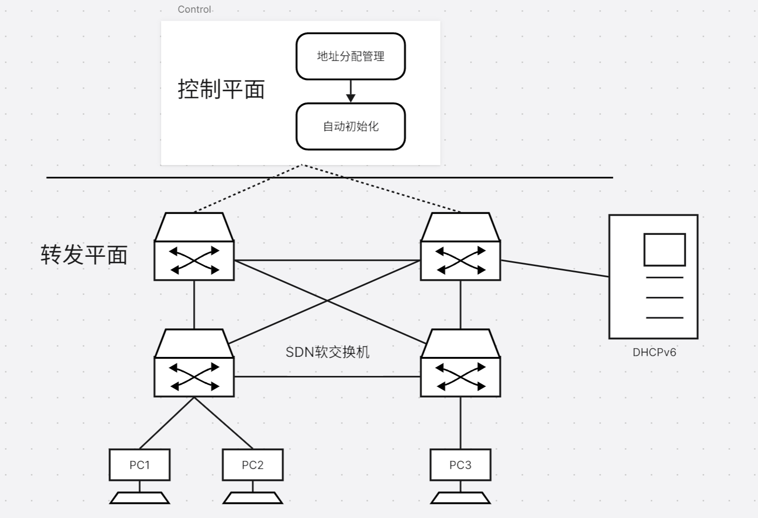

图3-1 基于SDN网络的IPv6自动化初始结构图

**3.4 基于SDN网络的IPv6自动化地址配置工作流程**

整体的流程如下：

在组网前，网络管理员在SDN控制器中配置地址分配管理信息表。该表记录交换机ID、交换机端口、M标记、O标记以及前缀信息等，用于确定接入主机的地址配置方式。

当主机接入网络时，按照IPv6标准协议，向上层网络发送路由器请求（RS）报文，以请求IP地址和网络参数。

交换机接收到RS报文的SDN交换机，将RS报文封装到packet-in消息中，并上传至SDN控制器。

SDN控制器接收到packet-in消息后，解析出交换机ID和端口信息。然后，控制器根据这些信息在预先配置的地址分配管理信息表中查询相应的地址配置方式和前缀信息。

根据查询结果，控制器构造适当的路由器通告（RA）报文。RA报文包含了M标记、O标记和前缀信息，用于指示主机使用哪种方式获取地址和网络参数。

SDN控制器将构造好的RA报文封装到packet-out消息中，并通过交换机端口发送回入网主机。

主机接收到RA报文后，根据报文中的M标记和O标记，以及自身的IPv6协议栈进行地址初始化。如果M标记和O标记指示主机需要使用DHCPv6服务器获取网络参数，主机将进一步发送请求到DHCPv6服务器。

对于需要使用DHCPv6服务器获取地址的有状态配置方式，SDN控制器作为中继代理，接收主机发送的DHCPv6请求报文，并转发给DHCPv6服务器。DHCPv6服务器处理请求后，返回应答报文，控制器再将应答报文转发给主机。

在地址分配前，SDN控制器对待分配的IP地址进行重复地址检测。控制器通过全局网络视图，检查待分配的IP地址是否唯一。如果地址唯一，控制器将该地址分配给主机，并完成初始化配置。

主机根据接收到的RA报文和DHCPv6应答报文，完成IPv6地址和网络参数的配置。

在地址自动配置过程中，控制器优化了重复地址检测流程，通过全局网络视图检查IP地址的唯一性，从而减少了不必要的信道开销，提高了配置效率。

基于SDN网络的IPv6自动化地址配置控制器的工作流程如下图3-2所示：

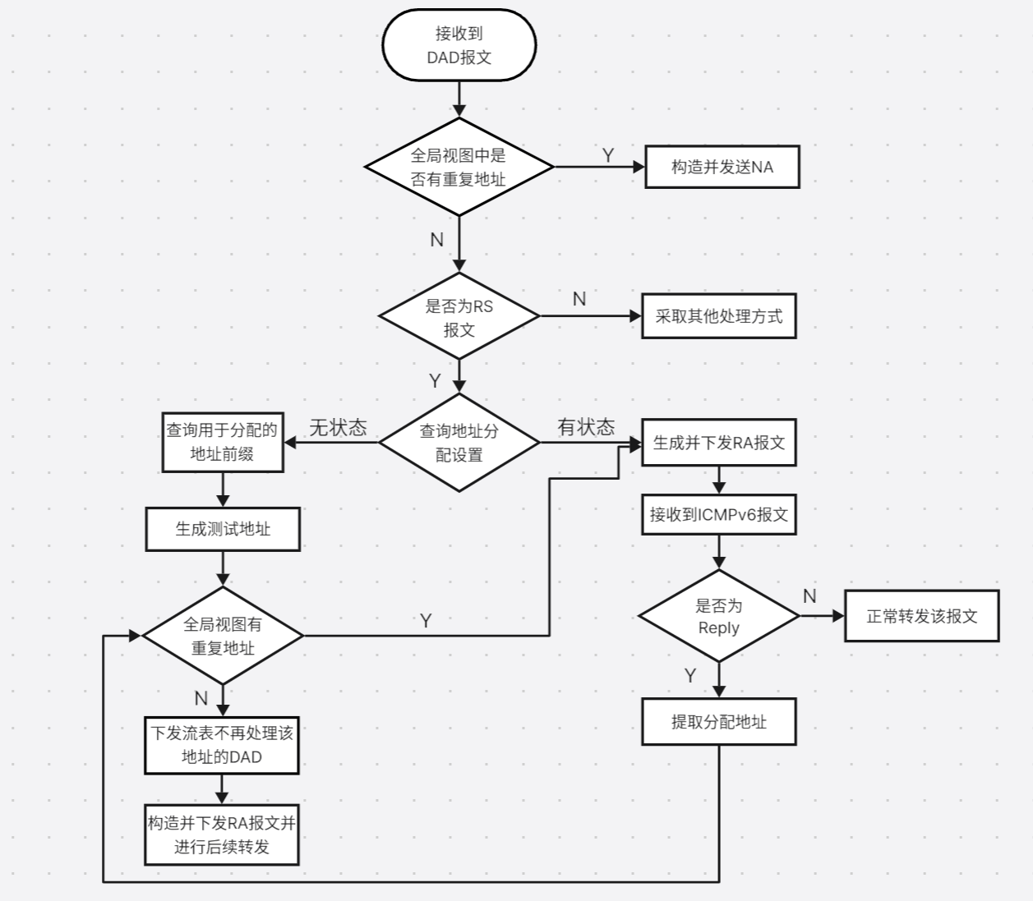

图3-2 基于SDN网络的IPv6自动初始化控制器端流程示意图

**4 基于IPv6的分段路由与SDN结合**

**4.1 分段路由**

Segment Routing (SR) 是一种先进的网络路由技术，旨在提高网络的灵活性、可扩展性和管理效率。SR通过将路径信息编码到数据包中，使得网络设备能够根据预定义的路径转发数据，而无需依赖复杂的协议和状态信息。SR在IPv6（SRv6）和MPLS（SR-MPLS）网络中均有广泛应用，特别是在与软件定义网络结合后，其优势更加突出。

SR技术的核心思想是将网络路径分解为一系列的段（Segment）[6]，每个段代表一个特定的网络操作或路径选择。这些段以序列的形式嵌入到数据包头部，使得每个网络节点可以根据段信息进行转发。段可以是节点段（Node Segment）、邻接段（Adjacency Segment）或服务段（Service Segment）。

1. 节点段：标识一个特定的网络节点，通过该节点进行转发。

2. 邻接段：标识两个直接相邻节点之间的链路，通过该链路进行转发。

3. 服务段：标识特定的服务或操作，例如防火墙过滤或负载均衡。

在 SRv6 网络中，节点主要分为三类：源节点（Source Node）、中间节点（Transit Node）和尾节点（End Node）。这些节点通过处理 SID 来实现数据包的转发：

1. 源节点：初始化 Segment List，并将其嵌入到数据包的 SRv6 扩展头中。

2. 中间节点：从数据包中的栈顶 SID 进行下一跳转发，并将该 SID 出栈。

3. 尾节点：处理最终的目的地址，并执行相应的业务逻辑。

**4.2 带SRH的IPv6报文格式说明[8]**

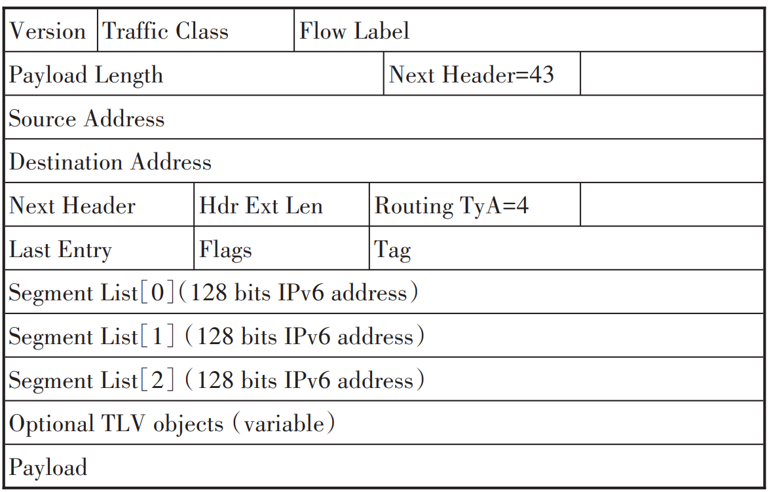

图4-1 SRH的IPv6报文格式示意图[7]

1. version：IPv6 Internet协议版本号，为6。

2. Next Header：标识紧接IPv6报头之后的报头类 型。TyA=43表示路由头。 3. Routing TyA：路由头变量。TyA=4表示该Rout‐ ing头为SRH头。

4. Segments Left：剩余的路由 SID 个数，即在到达 最终目的地之前，仍然需要访问的显式列出的中间节 点数。

5. Last Entry：段列表最后一个段在段列表中的索 引（索引从零开始）。

6. Segment List［n］：128 bit 的 IPv6 地址，表示 Seg‐ ment List中的第 n个 SID。Segment列表从路径的最后 一个 SID 开始编码，例如，Segment List［0］标识路径的 最后一个SID。

7. Optional TLV objects：可以用作 Segment List 中 所有 SID 的全局参数，例如 NSH 元数据、HMAC TLV、 Padding TLV等。

**4.3 SRv6与SDN结合**

在 SDN 网络中，SDN 控制器通过集中控制和管理网络，能够收集网络中的全局拓扑信息和流量工程信息。SDN 控制器可以利用这些信息，计算并下发最优的流量路径。SRv6 与 SDN 的结合能够进一步提升网络的灵活性和管理效率。具体流程如下：

SDN 控制器通过各种方式（如 BGP-LS）收集全网的拓扑信息，包括所有节点的前缀 SID 和邻接 SID。

在收到数据包的目的地址后，SDN 控制器根据收集到的拓扑信息和流量工程需求，计算出一条最优的路径。

SDN 控制器将计算出的路径转换为一系列有序的 SID，并将这些 SID 填入 Segment List 中。

SDN 控制器将携带 Segment List 的算路结果通过信令协议（如 PCEP, BGP）下发给源节点。

源节点将 Segment List 嵌入到数据包的 SRv6 扩展头中，并将数据包按照 Segment List 中的 SID 逐跳转发，直到到达目的节点。

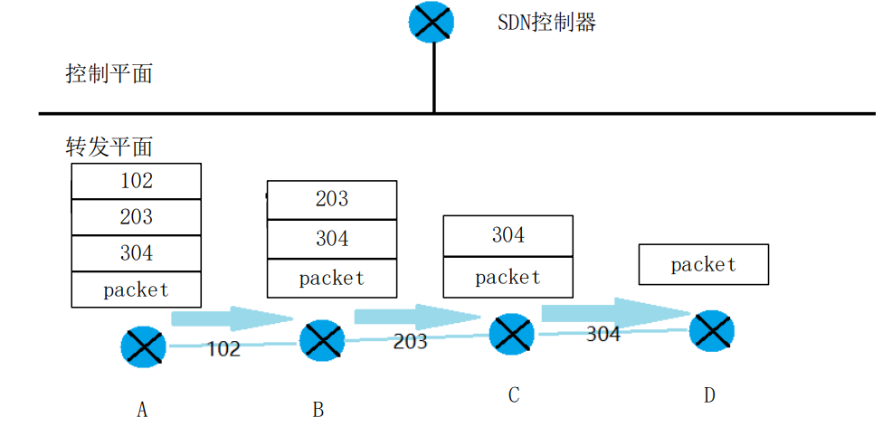

图4-2 SR转发示意图[9]

如图所示，假设数据包要从 A 设备发往 D 设备， SDN 控制器通过各种方式（例如 BGP-LS）收集全局网 络拓扑信息和 TE 信息，在获知了数据包的目的地址之后，通过集中算路或者手工指定一条流量路径，这里我们指定的流量路径为：A 设备->B设备->C设备->D 设备，SDN控制器将需要经过的链路的 SID（即邻接段 Adjacency SID）按顺序填入标签栈（Segment List）， 然后将携带该 Segment List 的算路结果通过信令组件（例如 PCEP，BGP）返回给 A 设备，A 设备收到标签栈后，通过栈顶标签102得知该数据包通过SID为102的链路转发，并在转发前将该标签出栈。B设备收到之后，通过SID为203的链路转发并且将标签出栈，以此类推。由于标签栈中的 SID 已经全部出栈，D设备最后收到的数据包中并不包含SID信息。通过这种方法可以严格指定任意一条显式路径，能够更好的配合实现SDN，从而满足流量工程的需求，因此被称为SR-TE（Traffic Engine）[10]。

**5 总结**

本文基于对现有文献和技术资料的调研，系统地研究了IPv6与SDN结合的多方面内容，重点分析了基于SDN架构的IPv6过渡技术、IPv6地址自动配置以及分段路由（SRv6）与SDN的结合。

首先，基于SDN架构的IPv6过渡技术能够通过集中控制和灵活配置，实现对不同过渡技术的动态切换和统一管理，提高过渡效率和资源利用率。其次，基于SDN的IPv6地址自动配置机制利用SDN控制器的全局视图，实现了对主机个性化参数的精细配置，优化了重复地址检测流程，减少了信道开销。最后，SRv6通过将路径信息编码到数据包中，结合SDN控制器的集中计算能力，实现了更高效的流量工程和路径优化。

通过这些研究，我们可以看出，SDN与IPv6的结合不仅能够提升网络的灵活性和可管理性，还能够显著提高网络资源的利用效率和业务服务质量。未来，随着SDN和IPv6技术的进一步发展，其结合将为网络技术的进步和创新提供更大的可能性。

参考文献

[1]周振勇. 基于 DS-lite 的 IP 城域网向 IPv6 演进过渡方案研究[J]. 邮电设计技术, 2013 (2): 5-9.

[2]Howard L, Kuarsingh V, Berg J, et al. RFC 7021: Assessing the Impact of Carrier-Grade NAT on Network Applications[J]. 2013.

Denazis S, Hadi Salim J, Meyer D, et al. RFC 7426: Software-Defined Networking (SDN): Layers and Architecture Terminology[J]. 2015.

[3]马严, 赵晓宇. IPv4 向 IPv6 过渡技术综述[J]. 北京邮电大学学报, 2002, 25(4): 1.

[4] 孙琼, 解冲锋, 赵慧玲, 等. 基于 SDN 架构的 IPv6 过渡技术设计与实现[J]. 电信科学, 2014, 30(4): 15-21.

[5] 秦华, 谷宇驰. 基于 SDN 网络的 IPv6 自动初始化机制[J]. 电子技术与软件工程, 2017 (5): 28-31.

[6] Ginsberg L, Decraene B, Litkowski S, et al. RFC 8402: Segment routing architecture[J]. 2018.

[7]吴亚彬,白露莹,李思琦,陈立.基于SDN的SRv6技术在骨干网中的应用研究[J].邮电设计技术,2023(11):67-71

[8] Previdi S, Leddy J, Matsushima S, et al. Rfc 8754: Ipv6 segment routing header (srh)[J]. 2020.

[9]孟繁腾,辛俊业,辛绍宗.基于IPv6的分段路由与SDN结合的技术分析[J].软件,2023,44(3):93-95104

[10] Bhatia R, Hao F, Kodialam M, et al. Optimized network traffic engineering using segment routing[C]//2015 IEEE Conference on Computer Communications (INFOCOM). IEEE, 2015: 657-665.